Chương 1. **GIỚI THIỆU**

**1.1 ĐẶT VẤN ĐỀ**

Ngày xưa, con người thường viết thư và chờ đợi những bức thư phản hồi thì mất rất nhiều thời gian vì khoảng cách xa xôi, cùng với đó cũng không có nhiều phương tiện để giao lưu học hỏi những thông tin, kiến thức một cách hiệu quả. Và đôi khi lúc mệt mỏi, áp lực chúng ta muốn giải trí như xem phim, nghe nhạc,.. thì khó tiếp cận chúng. Các doanh nghiệp với những hình thức quảng cáo truyền thống như: Báo đài, tạp chí, … tốn nhiều thời gian, chi phí nhưng vẫn chưa đem lại hiệu quả cao.

Thời đại thông tin ngày nay đã tạo những điều kiện cho con người giao lưu, liên kết, chia sẻ những sở thích, sự quan tâm, những ý tưởng, những việc làm bằng các phương tiện truyền thông hiện đại – nhất là sự phát triển ngày càng đa dạng của internet, trong đó có các mạng xã hội. Có thể nói mạng xã hội kết nối con người trên toàn thế giới, rút ngắn không gian, thời gian và thúc đẩy sự giao lưu hợp tác quốc tế.

**1.2 MỤC TIÊU CỦA ĐỀ TÀI**

Hiện nay khi Internet đã được phủ sóng rộng rãi tới khắp mọi miền đất nước thì các dịch vụ như: giải trí, thư giãn cũng được cập nhật thường xuyên. Mạng xã hội (MXH) có những tính năng đa dạng cho phép người dùng kết nối, chia sẻ, tiếp nhận thông tin một cách nhanh chóng, hiệu quả. Chúng ta có thể thấy bất kỳ ai chỉ với một chiếc điện thoại thông minh, một máy tính bảng hay máy tính cá nhân có kết nối internet đều có thể tham gia vào MXH.

Mạng xã hội là khái niệm chỉ chung các dịch vụ kết nối thành viên, bạn bè qua Internet. Các dịch vụ, ứng dụng này cho phép người dùng chia sẻ thông tin qua tin nhắn, thậm chí gọi điện trực tuyến. Có thể nói, mạng xã hội là một trong những sản phẩm khoa học trí tuệ của con người trong thời đại bùng nổ công nghệ thông tin như hiện nay.

MXH đem tới cho người dùng rất nhiều tiện ích nhờ tốc độ thông tin nhanh, gần như tức thời, nội dung phong phú, hình thức sinh động, hấp dẫn. Nếu được sử dụng phù hợp, đúng mục đích, MXH giúp mỗi cá nhân trao đổi thông tin, giải trí, kinh doanh trực tuyến có hiệu quả, đồng thời, cũng là kênh thông tin quan trọng góp phần đưa các chủ trương, đường lối của Đảng, chính sách, pháp luật của Nhà nước đến với nhân dân nhanh chóng, kịp thời.

**1.3 PHẠM VI**

Phạm vi dành cho tất cả người dùng các thiết bị công nghệ có kết nối internet: Điện thoại, laptop, máy tính bảng, smart TV,…Dịch vụ mạng xã hội sử dụng chủ yếu để giao lưu với bạn bè hiện tại, trao đổi và chia sẻ với nhau trong nhiều lĩnh vực: Giáo dục, kinh doanh, thể thao,.... Website mạng xã hội ưu tiên phát triển, đáp ứng dựa trên nhu cầu của người dùng trong nước.

Chương 2. **MÔ TẢ NGHIỆP VỤ**

**2.1 TỔNG QUAN**

Hiện nay trong thời đại công nghệ 4.0, xã hội ngày càng phát triển, cuộc sống của con người ngày càng nâng cao. Đi đôi với nền công nghiệp hiện đại là sự phát triển của nền khoa học kĩ thuật kéo theo đó là sự phát triển vượt bậc của internet. Internet là hình thức truyền thông mới đang ngày càng thu hút đông đảo người sử dụng, bên cạnh những nhu cần ăn no, mặc đẹp thì nhu cầu giải trí của con người ngày càng tăng cao và người dùng internet bắt đầu tìm kiếm một nơi thỏa mãn các nhu cầu về thông tin, giải trí,…MXH đã ra đời đáp ứng những nhu cầu đó và không còn xa lạ gì đối với mỗi chúng ta mà ngược lại nó còn rất quen thuộc khi chúng ta sử dụng nó hàng ngày và nó đã trở nên thông dụng. Vì thế, chúng em quyết định chọn đề tài này để đáp ứng những nhu cầu đó.

**2.2 NGHIỆP VỤ**

*2.2.1* **Chức năng của hệ thống**

- Đăng kí tài khoản: Họ và tên, ngày sinh, giới tính, username, password, số điện thoại.

- Đăng nhập: Nhập username, password

- Quản lý trang cá nhân: đăng bài, thay đổi avatar, thay đổi thông tin cá nhân,…

- Tương tác bài viết: bài tỏ cảm xúc bài viết, bình luận bài viết.

- Quản lý danh sách bạn bè: thêm bạn bè, xóa bạn, tìm bạn bè.

- Chat: Trò chuyện với bạn bè, chia sẻ suy nghĩ, ảnh, call video.

- Tìm kiếm: tìm kiếm tức thời cho phép tìm kiếm mọi người, nhóm, trang kết quả có thể được lọc bằng các tham số khác nhau để phù hợp với nhu cầu của bạn.

- Quản lý nhóm: tạo nhóm, duyệt thành viên , xem số lượng thành viên trong nhóm, quản lý bài đăng hoặc xóa bài, thay đổi tên nhóm, xóa nhóm.

- Quản lý trang: tạo trang, xem số lượng người theo dõi, đăng bài viết, xóa bài viết, thay đổi tên trang, xóa trang.

- Quản lý tài khoản: có thể khóa, mở khóa hoặc xóa tài khoản.

- Quản lý bài viết: có chức năng duyệt nội dung bài viết hoặc xóa bài viết.

*2.2.2* **Đối tượng người dùng và các chức năng của đối tượng**

*2.2.2.1* Chức năng của người sử dụng

- Đăng kí tài khoản: Họ và tên, ngày sinh, giới tính, username, password, số điện thoại.

- Đăng nhập: Nhập username, password.

- Quản lý trang cá nhân: đăng bài, thay đổi avatar, thay đổi thông tin cá nhân,…

- Tương tác bài viết: bài tỏ cảm xúc bài viết, bình luận bài viết.

- Quản lý danh sách bạn bè: thêm bạn bè, xóa bạn, tìm bạn bè.

- Chat: Trò chuyện với bạn bè, chia sẻ suy nghĩ, ảnh, call video.

- Tìm kiếm: tìm kiếm tức thời cho phép tìm kiếm mọi người, nhóm, trang kết quả có thể được lọc bằng các tham số khác nhau để phù hợp với nhu cầu của bạn.

- Quản lý nhóm: tạo nhóm, duyệt thành viên , xem số lượng thành viên trong nhóm, quản lý bài đăng hoặc xóa bài, thay đổi tên nhóm, xóa nhóm.

- Quản lý trang: tạo trang, xem số lượng người theo dõi, đăng bài viết, xóa bài viết, thay đổi tên trang, xóa trang.

*2.2.2.2* Chức năng của quản trị hệ thống

- Đăng nhập: Nhập username, password.

- Quản lý tài khoản: có thể khóa, mở khóa hoặc xóa tài khoản.

- Quản lý bài viết: có chức năng duyệt nội dung bài viết hoặc xóa bài viết.

- Quản lý nhóm: quản lý nhóm do người dùng tạo ra, duyệt bài viết trong nhóm, xóa nhóm.

- Quản lý trang: quản trang do người dùng tạo ra, duyệt bài viết, xóa trang.

**Chương 3. SƠ ĐỒ**

**3.1 SƠ ĐỒ CHỨC NĂNG**

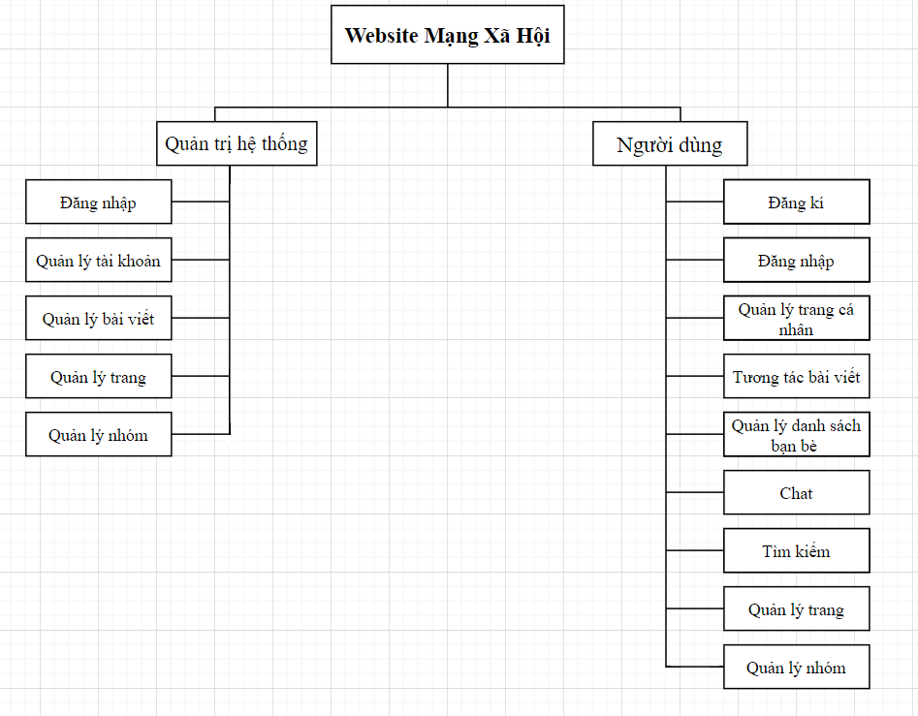

***Hình 3-1*:** Sơ đồ chức năng.

**3.2 SƠ ĐỒ USE CASE**

*3.2.1* **Tổng quát**

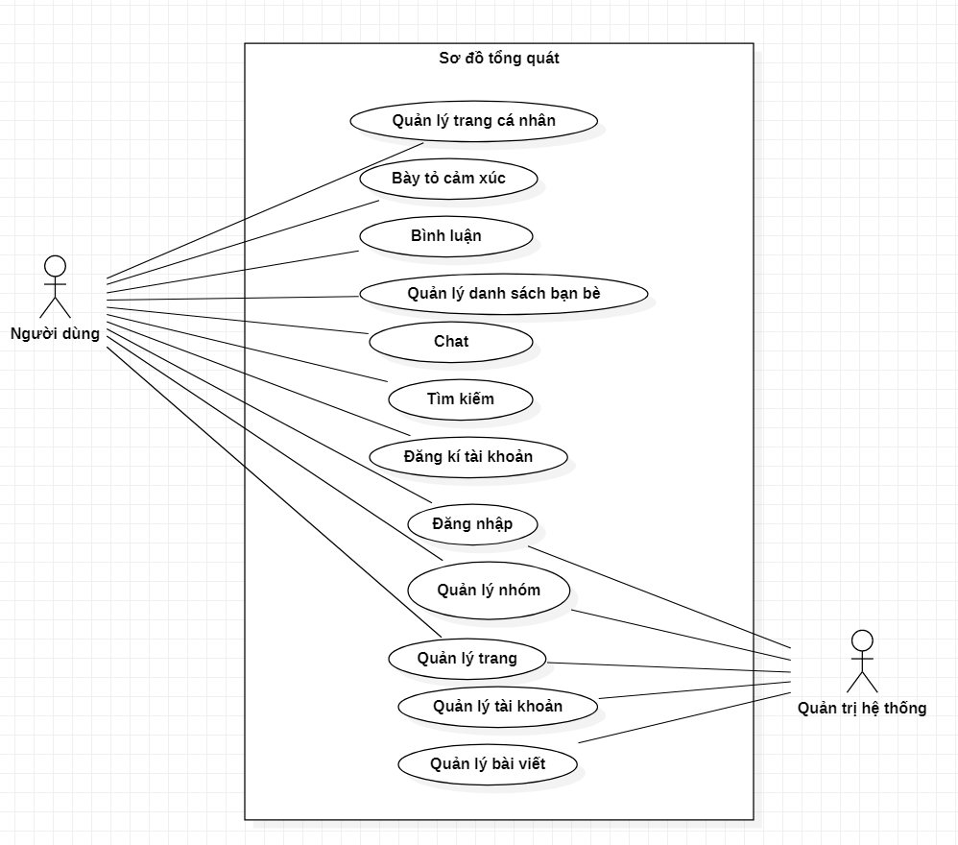

***Hình 3-2*:** Use case Tổng quát

*3.2.2* **Đăng kí người dùng**

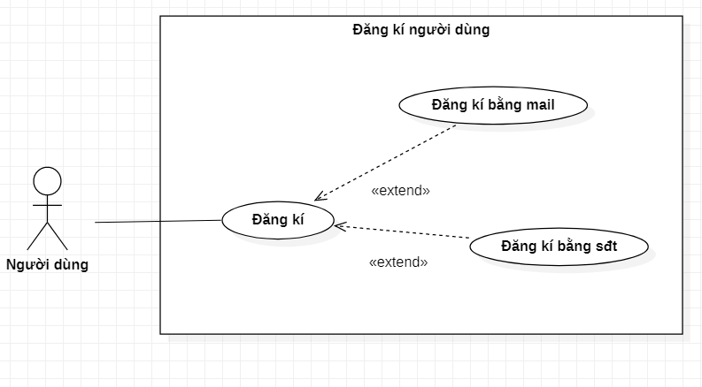

***Hình 3-3*:** Use case Đăng kí người dùng

***Bảng 3-1:*** Mô tả use case Đăng kí người dùng

|  |  |
| --- | --- |
| Tên Use Case | Đăng kí |
| Actor | Người dùng |
| Mô tả | Người dùng nếu chưa có tài khoản thì phải đăng ký . |
| Pre-Conditions | Người dùng đăng kí bằng số điện thoại hoặc email. |
| Post-Conditions | Người dùng có tài khoản và có thể đăng nhập. |
| Luồng sự kiện chính | Chọn mục Đăng kí  Extend Use Case Đăng kí bằng SĐT.  Extend Use Case Đăng kí bằng Email. |
| Luồng sự kiện phụ | Actor chọn nút thoát  Hệ thống hủy màn hình đăng kí. |
| <Extend Use Case > | Đăng kí.  1 Nhập thông tin, số điện thoại hoặc email.  2 Đăng kí thành công  Rẽ nhánh 1   * 1. Tài khoản đã tồn tại   2. Quay lại bước 1 |

*3.2.3* **Đăng nhập người dùng**

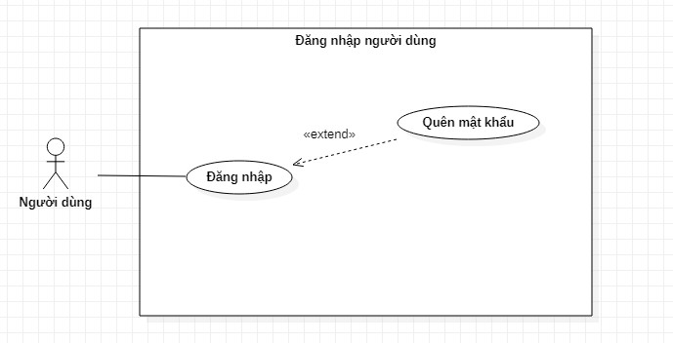

***Hình 3-4*:** Use case Đăng nhập người dùng

***Bảng 3-2:*** Mô tả use case Đăng nhập người dùng

|  |  |
| --- | --- |
| Tên Use Case | Đăng nhập |
| Actor | Người dùng |
| Mô tả | Người dùng có tài khoản thì có thể đăng nhập . |
| Pre-Conditions | Người dùng đã có tài khoản. |
| Post-Conditions | Người dùng sau khi đăng nhập thành công thì có thế sử dụng được website. |
| Luồng sự kiện chính | Chọn mục Đăng nhập  Extend Use Case Quên mật khẩu. |
| Luồng sự kiện phụ | Actor chọn nút thoát  Hệ thống hủy màn hình đăng nhập. |
| <Extend Use Case > | Đăng nhập.  1 Nhập username và password.  2 Nhấn nút đăng nhập.  3 Đăng nhập thành công.  Rẽ nhánh 1:   * 1. Quên password   2. Nhập SĐT hoặc Email để khôi phục.   3. Quay lại bước 1.   Rẽ nhánh 2:  2.1 Không hợp lệ  2.2 Quay lại bước 1 |

*3.2.4* **Tương tác bài viết**

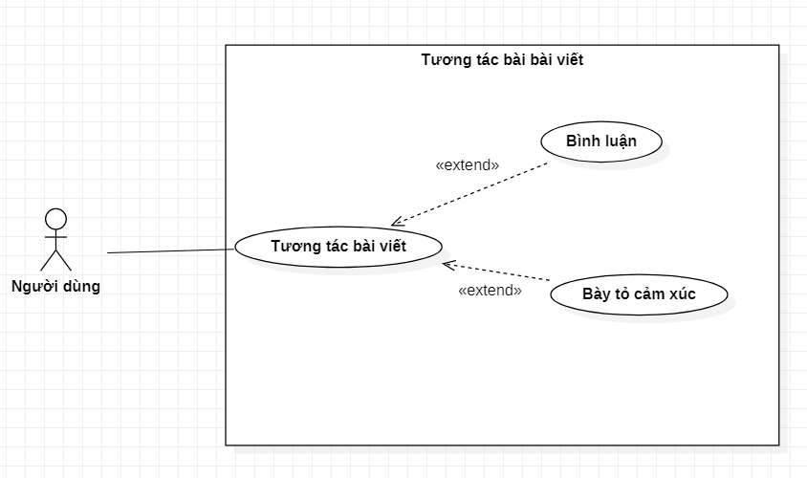

***Hình 3-5*:** Use case tương tác bài viết

***Bảng 3-3:*** Mô tả use case Tương tác bài viết

|  |  |
| --- | --- |
| Tên Use Case | Tương tác bài viết |
| Actor | Người dùng |
| Mô tả | Người dùng có thể tương tác bài viết của mọi người hoặc của mình. |
| Pre-Conditions | Người dùng đăng nhập thành công |
| Post-Conditions | Người dùng có thể tương tác bài viết. |
| Luồng sự kiện chính | Hệ thống hiển thị công cụ tương tác bài viết  Extend Use Case Bày tỏ cảm xúc.  Extend Use Case Bình luận. |
| Luồng sự kiện phụ | Actor muốn thoát thì click ra khỏi khu vực tương tác bài viết.  Hệ thống dừng lại việc tương tác. |
| <Extend Use Case > | Bày tỏ cảm xúc  1 Vào bài viết.  2 Bấm LIKE để bày tỏ cảm xúc  3 Bấm gửi. |
| <Extend Use Case > | Bình luận  1 Vào bài viết.  2 Nhập nội dung bình luận hoặc gắn ảnh/video.  3 Bấm gửi. |

*3.2.6*  **Tìm kiếm**

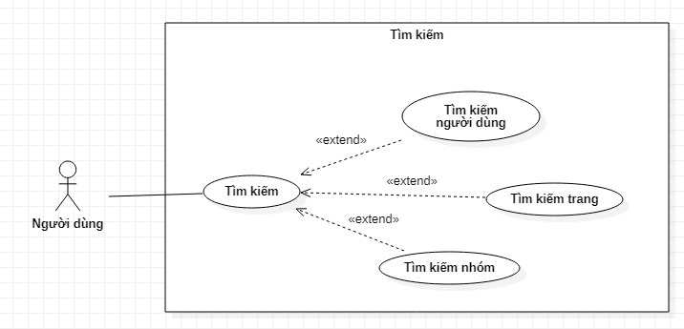

***Hình 3-6*:** Use case Tìm kiếm

***Bảng 3-4:*** Mô tả use case Tìm kiếm

|  |  |
| --- | --- |
| Tên Use Case | Tìm kiếm |
| Actor | Người dùng |
| Mô tả | Người dùng có thể tìm kiếm mọi người, tìm kiếm trang hoặc nhóm. |
| Pre-Conditions | Người dùng muốn tìm kiếm mọi người, trang hoặc nhóm thì nhập tên của đối tượng vào. |
| Post-Conditions | Người dùng sau khi tìm kiếm thì sẽ xuất hiện danh sách các đối tượng liên quan. |
| Luồng sự kiện chính | Hệ thống hiển thị công cụ tìm kiếm  Extend Use Case Tìm kiếm người dùng.  Extend Use Case Tìm kiếm nhóm.  Extend Use Case Tìm kiếm trang. |
| Luồng sự kiện phụ | Actor muốn thoát thì click về trang chủ.  Hệ thống sẽ trở lại trang chủ. |
| <Extend Use Case > | Tìm kiếm  1 Nhập tên đối tượng cần tìm.  2 Bấm tìm.  3 Hiển thị danh sách cần tìm. |

*3.2.7* **Quản lý danh sách bạn bè**

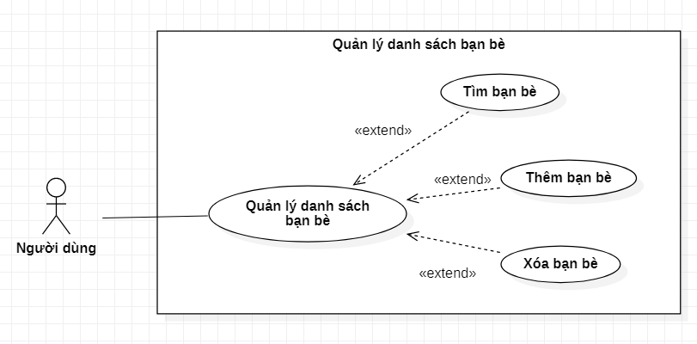

***Hình 3-7*:** Use case quản lý danh sách bạn bè

***Bảng 3-5:*** Mô tả use case Quản lý danh sách bạn bè

|  |  |
| --- | --- |
| Tên Use Case | Quản lý danh sách bạn bè |
| Actor | Người dùng |
| Mô tả | Người dùng có thể tìm bạn bè, thêm hoặc xóa bạn bè khỏi danh sách. |
| Pre-Conditions | Người dùng đăng nhập thành công. |
| Post-Conditions | Người dùng có thể quản lý danh sách bạn bè. |
| Luồng sự kiện chính | Hệ thống hiển thị Danh sách bạn bè  Extend Use Case Tìm kiếm bạn bè.  Extend Use Case Thêm bạn bè.  Extend Use Case Xóa bạn bè. |
| Luồng sự kiện phụ | Actor muốn thoát thì click về trang chủ.  Hệ thống sẽ trở lại trang chủ. |
| <Extend Use Case > | Tìm bạn bè  1 Vào danh sách bạn bè  2 Nhập tên bạn bè muốn tìm.  3 Bấm tìm |
| <Extend Use Case > | Thêm bạn bè  1 Vào danh sách bạn bè  2 Nhập tên bạn bè muốn thêm.  3 Bấm thêm. |
| <Extend Use Case > | Xóa bạn bè  1 Vào danh sách bạn bè  2 Nhập tên bạn bè muốn xóa.  3 Bấm xóa. |

*3.2.8* **Chat**

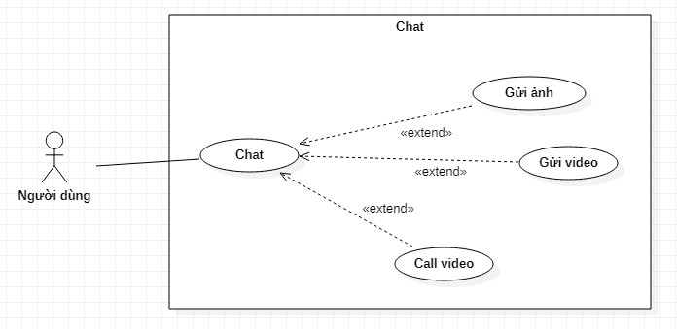

***Hình 3-8*:** Use case chat

***Bảng 3-6:*** Mô tả use case Chat

|  |  |
| --- | --- |
| Tên Use Case | Chat |
| Actor | Người dùng |
| Mô tả | Người dùng chat với bạn bè có thể gửi ảnh/video hoặc call video với bạn bè. |
| Pre-Conditions | Người dùng đăng nhập thành công. |
| Post-Conditions | Người dùng sau khi chat với bạn bè. |
| Luồng sự kiện chính | Hệ thống hiển thị cửa sổ Chat  Extend Use Case Gửi ảnh.  Extend Use Case Gửi video.  Extend Use Case Call video. |
| Luồng sự kiện phụ | Actor muốn thoát thì click về trang chủ.  Hệ thống sẽ trở lại trang chủ. |
| <Extend Use Case > | Chat  1 Vào khung chat.  2 Nhập tin nhắn hoặc gắn ảnh/video.  3 Bấm gửi. |
| <Extend Use Case > | Call video  1 Vào khung chat.  2 Bấm nút Call video |

**3.2. Quản lý trang cá nhân**

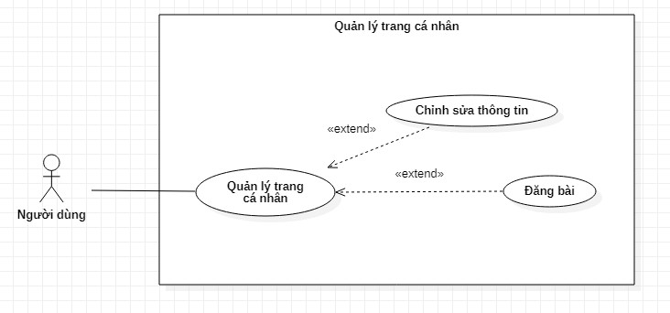

***Hình 3-9:*** Use case quản lý trang cá nhân.

***Bảng 3-7:*** Mô tả use case quản lý trang cá nhân

|  |  |
| --- | --- |
| Tên Use Case | Quản lý trang cá nhân |
| Actor | Người dùng |
| Mô tả | Người dùng vào trang cá nhân để chỉnh sửa thông tin hoặc đăng bài. |
| Pre-Conditions | Người dùng đăng nhập thành công. |
| Post-Conditions | Người dùng có thể quản lý trang cá nhân của mình . |
| Luồng sự kiện chính | Hệ thống hiển thị giao diện trang cá nhân  Extend Use Case Chỉnh sửa thông tin  Extend Use Case Đăng bài. |
| Luồng sự kiện phụ | Actor muốn thoát thì click về trang chủ.  Hệ thống sẽ trở lại trang chủ. |
| <Extend Use Case > | Chỉnh sửa thông tin  1 Click vào chỉnh sửa thông tin .  2 Chỉnh sửa  3 Bấm lưu. |
| <Extend Use Case > | Đăng bài  1 Chọn đăng bài.  1 Nhập nội dung hoặc gắn ảnh/video .  2 Bấm Đăng bài. |

*3.2.9* **Quản lý trang**

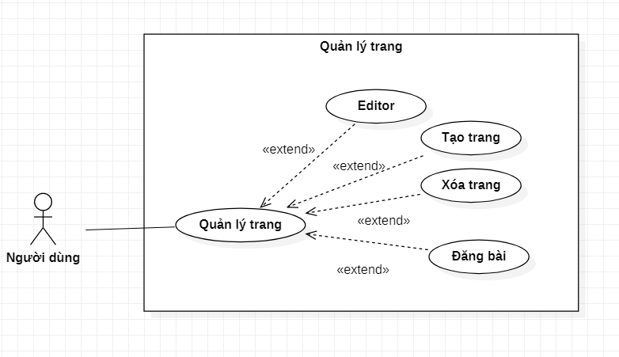

***Hình 3-8*:** Use case quản lý trang

|  |  |
| --- | --- |
| Tên Use Case | Quản lý trang |
| Actor | Người dùng |
| Mô tả | Dùng để tạo ra các trang, đăng bài trong trang, quản lý các bài đăng, xóa trang. |
| Pre-Conditions | Người dùng phải đăng nhập thành công. |
| Post-Conditions | Người dùng có thể thao tác các chức năng trong quản lý trang. |
| Luồng sự kiện chính | Hệ thống hiển thị giao diện quản lý trang cá nhân:  Use case Editor  Use case tạo trang  Use case Xóa trang  Use case Đăng bài |
| Luồng sự kiện phụ | Nhấn thoát để trở về trang chủ. |
| <Extend Use Case > | Tạo trang  1 Chọn tạo trang  2 Nhập Tên trang  3 Xác nhận tạo trang |
| <Extend Use Case > | Đăng bài  1 Chọn đăng bài  2 Nhập nội dung, gắn ảnh/video.  3 Xác nhận đăng bài. |
| <Extend Use Case > | Xóa trang  1 Chọn chức năng xóa trang  2 Xác nhận xóa trang. |

*3.2.10* **Quản lý nhóm**

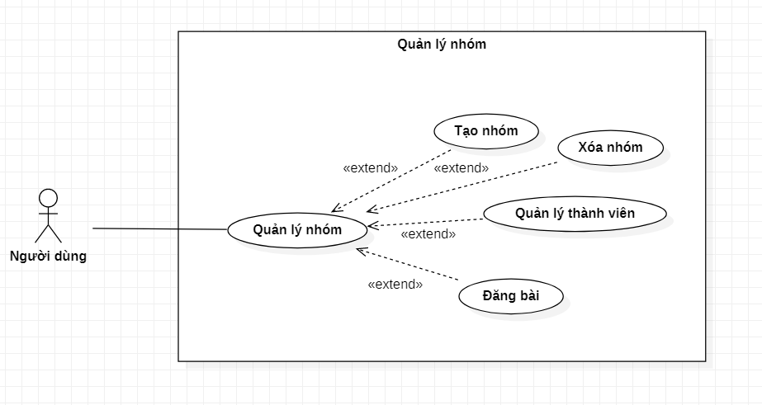

***Hình 3-11*:** Use case quản lý nhóm

|  |  |
| --- | --- |
| Tên Use Case | Quản lý nhóm |
| Actor | Người dùng |
| Mô tả | Tạo nhóm, quản lý thành viên, quản lý bài đăng trong nhóm, , chỉnh sửa thông tin, xóa nhóm. |
| Pre-Conditions | Người dùng phải đăng nhập thành công |
| Post-Conditions | Thao tác được các chức năng trong quản lý nhóm. |
| Luồng sự kiện chính | Hệ thống hiển thị giao diện quản lý nhóm:  Use case tạo nhóm  Use case quản lý thành viên  Use case đăng bài  Use case xóa nhóm |
| Luồng sự kiện phụ | Nhấn thoát để trở về trang chủ |
| <Extend Use Case > | Tạo nhóm  1 Chọn tạo nhóm  2 Nhập tên nhóm  3 Xác nhận tạo nhóm |
| <Extend Use Case > | Quản lý thành viên  1 Chọn quản lý thành viên  2 Xem danh sách  3 Duyệt thành viên  4 Xóa thành viên |

*3.2.11* **Đăng nhập cho quản trị**

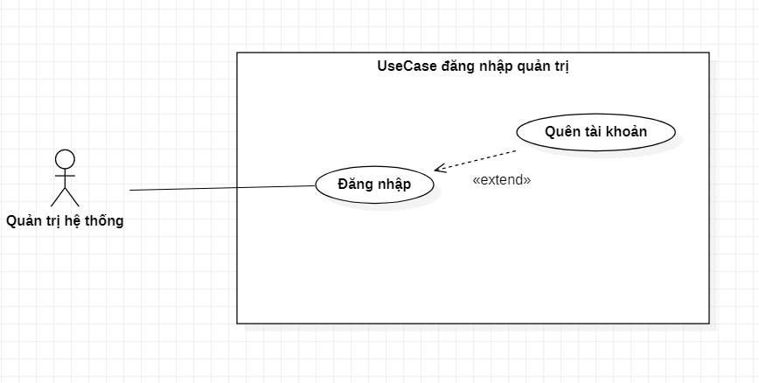

***Hình 3-12*:** Use case Đăng nhập quản trị

|  |  |
| --- | --- |
| Tên Use Case | Đăng nhập |
| Actor | Quản trị hệ thống |
| Mô tả | Người quản trị đăng nhập tài khoản vào hệ thống. |
| Pre-Conditions | Người quản trị đã có tài khoản. |
| Post-Conditions | Sau khi đăng nhập thành công có thể thao tác được các chức năng trong website. |
| Luồng sự kiện chính | Giao diện đăng nhập:  Extend Use Case Quên mật khẩu. |
| <Extend Use Case > | Đăng nhập.  1 Nhập username và password.  2 Nhấn nút đăng nhập.  3 Đăng nhập thành công.  4 Vào trang chủ website.  Rẽ nhánh 1:  1 Quên mật khẩu  2 Hệ thống sẽ gửi mã xác nhận qua SĐT hoặc Email.  3 Đổi mật khẩu mới. |

*3.2.12* **Quản lý tài khoản**

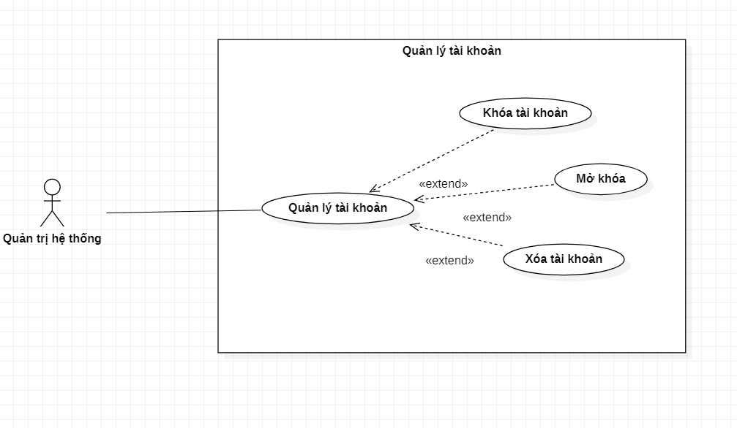

***Hình 3-13*:** Use case quản lý tài khoản

|  |  |
| --- | --- |
| Tên Use Case | Quản lý tài khoản |
| Actor | Quản trị hệ thống |
| Mô tả | Quản lý thông tin tài khoản của người dùng, xóa, khóa, mở khóa tài khoản. |
| Pre-Conditions | Phải đăng nhập thành công. |
| Post-Conditions | Thao tác được các chức năng trong quản lý tài khi sau khi đăng nhâp thành công. |
| Luồng sự kiện chính | Hệ thống hiển thị giao diện quản lý tài khoản:  Use case xóa tài khoản.  Use case khóa tài khoản.  Use case mở khóa tài khoản. |
| Luồng sự kiện phụ | Nhấn thoát để trở về màn hình chính |
| <Extend Use Case > | Xóa tài khoản  1 Xác định tài khoản muốn xóa  2 Xác nhận xóa tài khoản. |
| <Extend Use Case > | Khóa tài khoản  1 Xác định tài khoản muốn Khóa  2 Xác nhận Khóa tài khoản. |
| <Extend Use Case > | Mở khóa tài khoản  1 Xác định tài khoản muốn mở  2 Xác nhận mở khóa tài khoản. |

*3.2.13* **Quản lý bài viết**

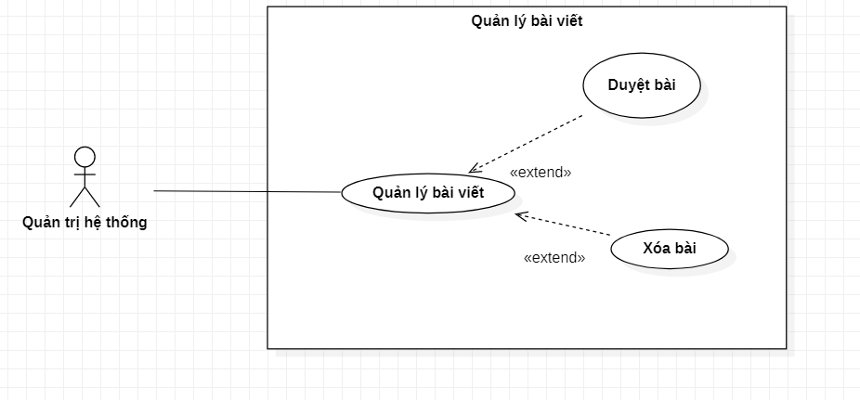

***Hình 3-14*:** Use case Quản lý bài viết

|  |  |
| --- | --- |
| Tên Use Case | Quản lý bài viết |
| Actor | Quản trị hệ thống |
| Mô tả | Quản lý nội dung bài viết, xóa bài. |
| Pre-Conditions | Đăng nhập thành công hệ thống. |
| Post-Conditions | Thao tác được các chức năng trong quản lý bài viết |
| Luồng sự kiện chính | Hệ thống hiển thị giao diện quản lý bài viết.  Use case Duyệt bài  Use case xóa bài. |
| Luồng sự kiện phụ | Ấn thoát để trở về màn hình chính |
| <Extend Use Case > | Quản lý bài viết  1 Chọn quản lý bài viết  2 Xóa bài viết có nội dung không phù hợp. |

3.2.14 **Quản lý nhóm của quản trị hệ thống**

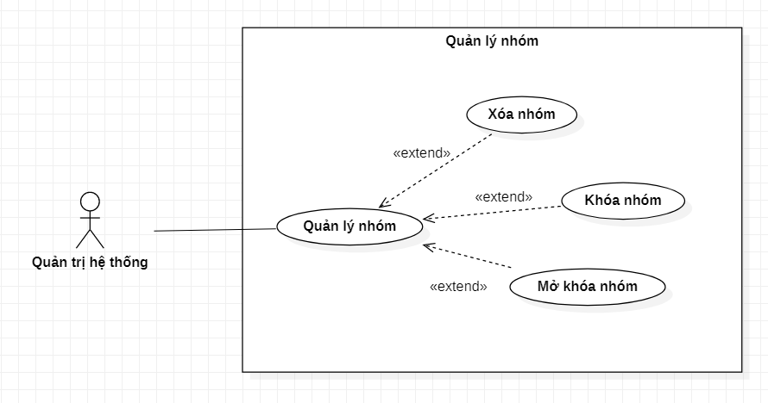

|  |  |
| --- | --- |
| Tên Use Case | Quản lý nhóm |
| Actor | Quản trị hệ thống |
| Mô tả | Quản lý các nhóm do người dùng tạo ra |
| Pre-Conditions | Đăng nhập thành công hệ thống. |
| Post-Conditions | Thao tác được các chức năng trong quản lý nhóm |
| Luồng sự kiện chính | Hệ thống hiển thị giao diện quản lý nhóm.  Use case xóa nhóm  Use case khóa nhóm.  Use case mở khóa nhóm. |
| Luồng sự kiện phụ | Ấn thoát để trở về màn hình chính |
| <Extend Use Case > | Xóa nhóm  1 Chọn quản lý nhóm.  2 Xác định nhóm cần xóa  3 Xác nhận xóa nhóm |
| <Extend Use Case > | Khóa nhóm  1 Chọn quản lý nhóm.  2 Xác định nhóm cần Khóa  3 Xác nhận khóa nhóm |
| <Extend Use Case > | Mở khóa nhóm  1 Chọn quản lý nhóm.  2 Xác định nhóm cần mở Khóa  3 Xác nhận mở khóa nhóm |

3.2.15 **Quản lý trang của quản trị hệ thống**

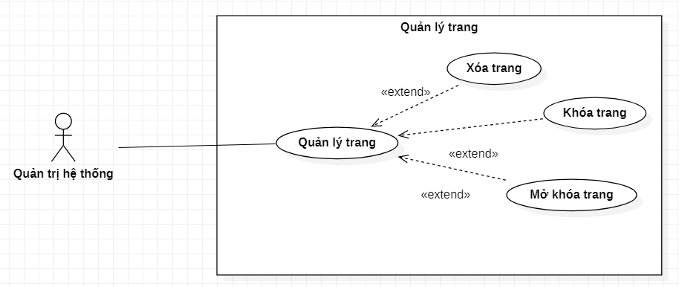

|  |  |
| --- | --- |
| Tên Use Case | Quản lý trang |
| Actor | Quản trị hệ thống |
| Mô tả | Quản lý các trang do người dùng tạo ra |
| Pre-Conditions | Đăng nhập thành công hệ thống. |
| Post-Conditions | Thao tác được các chức năng trong quản lý trang |
| Luồng sự kiện chính | Hệ thống hiển thị giao diện quản lý trang.  Use case xóa trang  Use case khóa trang  Use case mở khóa trang |
| Luồng sự kiện phụ | Ấn thoát để trở về màn hình chính |
| <Extend Use Case > | Xóa trang  1 Chọn quản lý trang  2 Xác định nhóm cần xóa  3 Xác nhận xóa nhóm |
| <Extend Use Case > | Khóa trang  1 Chọn quản lý trang  2 Xác định trang cần Khóa  3 Xác nhận khóa trang |
| <Extend Use Case > | Mở khóa trang  1 Chọn quản lý trang  2 Xác định trang cần mở Khóa  3 Xác nhận mở khóa trang |

**3.3 Sơ đồ tuần tự**

**3.3.1 Sơ đồ tuần tự cho chức năng đăng kí người dùng**

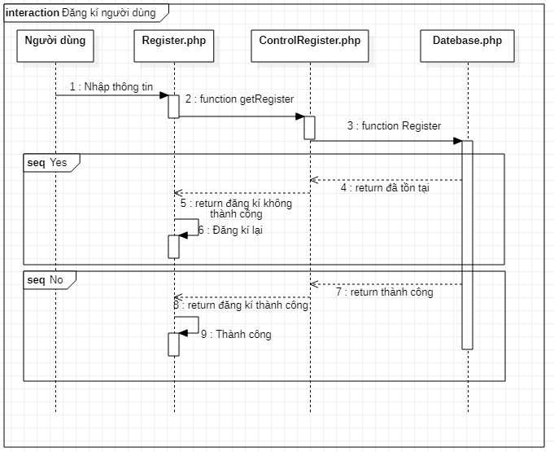

**3.3.2 Sơ đồ tuần tự cho chức năng đăng nhập**

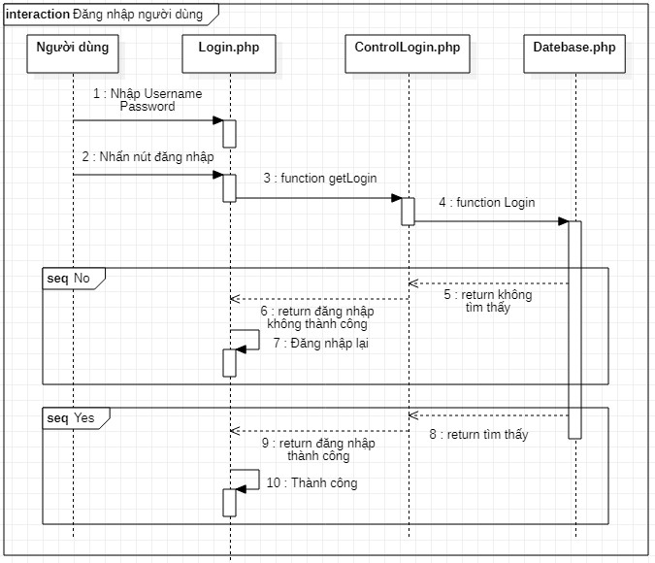

**3.3.3 Sơ đồ tuần tự cho chức năng tìm kiếm**

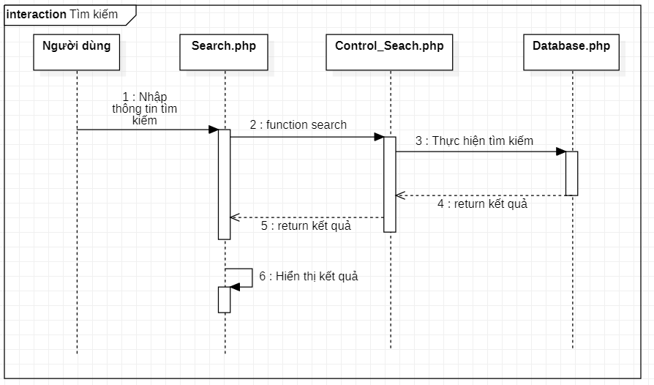

**3.3.4 Sơ đồ tuần tự cho chức năng Quản lý bạn bè**

